План работы по проекту «Жаворонки».
Вид проекта. Практико – ориентировочный.
По составу участников. Групповой.
Срок проекта: среднесрочный.

Цель:
- познакомить с истоками возникновения и традицией выпечки «жаворонков»;
- Дать элементарные представления о традиционной технологии изготовления «жаворонков».
Актуальность проекта. Практическая деятельность позволяет развивать творческие способности детей, воплощать собственные идеи, фантазии в конкретной работе. Это имеет большое значение в реализации возможностей ребёнка в будущем.
В практической деятельности важен конечный результат поэтому у ребёнка развиваются воля, настойчивость, трудолюбие.
Ожидаемые результаты:
- умение взаимодействовать с родителями, педагогами, сверстниками;
- элементарное усвоение технологии изготовления «жаворонков».
- Получение готового продукта.

Этапы проекта

Процесс | Совместная деятельность  Педагога и детей | Практическая деятельность
Подготовительный этап
1.Формулировка проблемы.  Введение сюжета. | Беседа. | Ребята, а вы когда-нибудь делали с родителями «Жаворонков». А вот во времена молодости ваших бабушек и дедушек весной всегда пекли «жаворонков», пели заклички - песни, зазывавшие весну.
2.Планирование и организация деятельности | Дает домашнее задание детям и родителям. | Сама я о «жаворонках» знаю немного, но я посмотрю в Интернете, а вы поспрашивайте у родителей, бабушек и дедушек, поищите сведения в журналах, книгах. Я тоже обращусь к вашим родителям за помощью.  Уважаемые родители мы с детьми решили узнать о традиции выпечки «жаворонков», поэтому к вам просьба: поискать информацию об этом искусстве.
Основной этап
1.Систематизация информации. | Рассказ воспитателя о традиции выпечки «жаворонков». | Приложение №1
2.Формулировка идей. | Практическое задание на дом. | Ребята, совместно с родителями составьте рассказы, презентации о традиции выпечки «жаворонков».
3.Изготовление конечного продукта с детьми. | Рассказ бабушки о процессе изготовления, показ различных видов лепки «жаворонков». | Работа с тестом, разделка и выпечка «жаворонков».
Заключительный этап
1. Презентация. | Представление готовых изделий. | Дегустация конечного продукта, чаепитие

I часть, Практическая . Лепка «жаворонков».

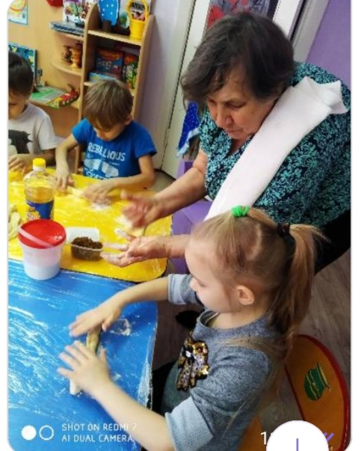

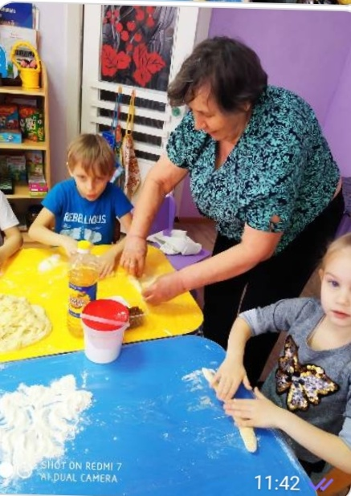

II часть.

Здравствуйте, гости дорогие!
Здравствуйте, гости честные!

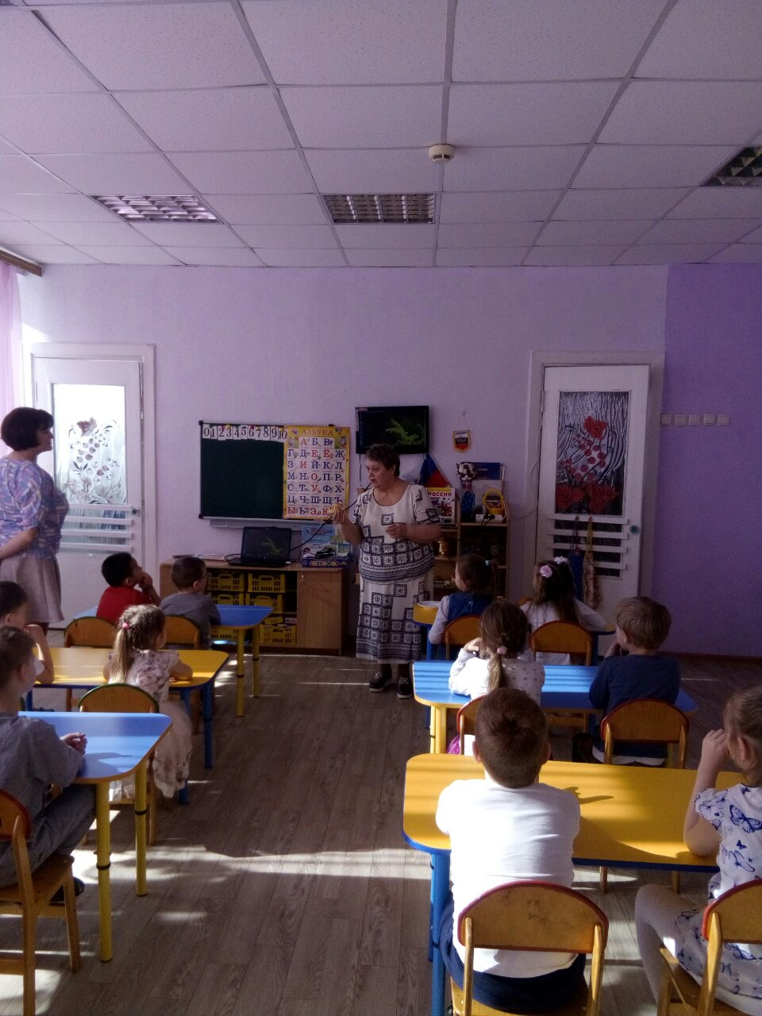 Посидим рядком, да поговорим ладком.

Бабушка задает вопрос детям. Какие вы знаете праздники, которые мы празднуем?

II. Беседа о празднике «Встреча весны»
22 марта во время весеннего равноденствия прилетают из теплых стран жаворонки. Еще жаворонка у нас на Руси звали и зовут кулик. Это серая, небольшая птичка.
Загадка: В синем небе голосок
Будто крохотный звонок,
Вьется в небе высоко,
Слышен голосок далеко.
Показ жаворонка.

Скоро 22 марта. Именно 22 марта зима уйдет, а на смену придет красавица Весна. День будет равен ночи (по часам) Снег растаял. В деревнях и селах готовятся выйти в поле пахать землю. В старые времена пахали на лошадях при помощи плуга. И люди, когда видели жаворонка в небе говорили: « Жаворонок небо пашет» Жаворонок так летает, то взмывает вверх, то камнем падает вниз. Так и пахарь идет за сохой или плугом, то ровно, то ямка. И день прихода весны отмечали большими праздником. Хозяйки с утра у печи. Пекли жаворонков, колобки и печенья в виде птичек.
Показ жаворонка.

Жаворонки были с секретом. На них гадали. Внутрь клали денежку, кольцо, спичку, дощечку. Если в жаворонке была монета-это к богатству, если кольцо – к свадьбе, лоскуток ткани – к рождению ребенка. Другие символы могли принести неприятности. Если в жаворонке была ниточка – то это к нищете (дойти до нитки), если щепочка – то к смерти близкого человека. Такие булочки старались положить в самый низ посуды, чтобы ничего плохого не случилось и такие булочки давали детям и они их насаживали на шесты и несли в поле или луга и говорили заклинания. Давайте закличем весну, как делали дети.
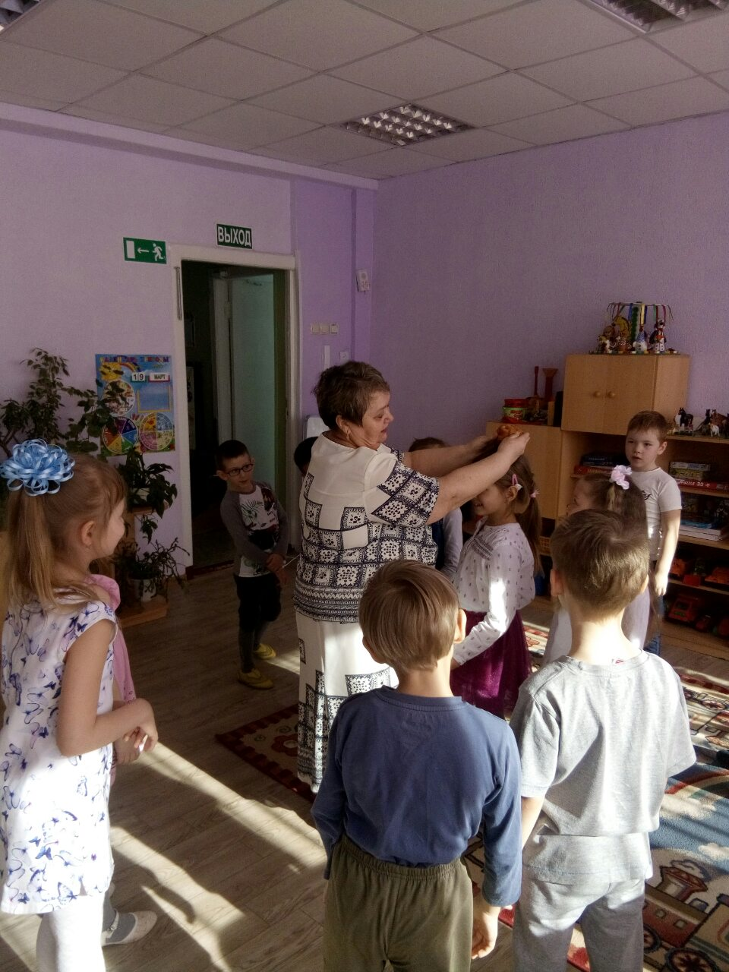

Ой, вы жавороночки, жавороночки!
Летите в поле!
Несите здоровье!
Первое - коровье!
Второе - овечье!
Третье - человечье!
И кидали на 4 стороны кусочки булочек жаворонков, чтобы задобрить весну. А птички и мелкие зверюшки были рады такому дополнительному корму.

Ребята кричали: Мороз, Красный нос!
Вот тебе хлеб и овес!
А теперь убирайся подобру – поздорову!
Девушки – невесты гадали при помощи жаворонков. Они кидали птичку через сарай. Затем смотрели, где голова – в той стороне жених живет.
Приметы: Если птица вьет гнездо на теплой стороне ( на южной), то лето будет холодное.
Если после праздника 22 марта через 40 дней по утрам морозно, то лето будет жаркое. Если 22 марта будет снег, то пасхальная неделя будет холодной, а если 22 марта будет сухо, то и Пасха будет сухой и теплой.
В день весеннего равноденствия, праздника встречи весны выпускали птичек из клеток на волю и приговаривали.
Синички – сестрички!
Тетки – чечетки,
Щеглята – молодцы,
Вары – воробьи!
Вы по воле полетайте!
Вы на вольной поживите!
К нам весну скорей ведите!
Предлагается детям в стать в хоровод и прокричать заклинание весны на голоса.
Жавороночки, -
Ой. Вы, матушки, -
Прилетайте к нам, -
Принесите нам, -
Лето красное, -
Лето теплое -
Унесите от нас –
Зиму холодную –
Везет весна ясные денечки, частые дождички, зеленые травы, красные цветы, теплые деньки.
Жаворонки прилетели – на голову детям сели.
Хоровод « Во поле береза стояла»
Предлагается детям по играть в игры. « Ручеек» « Горелки»
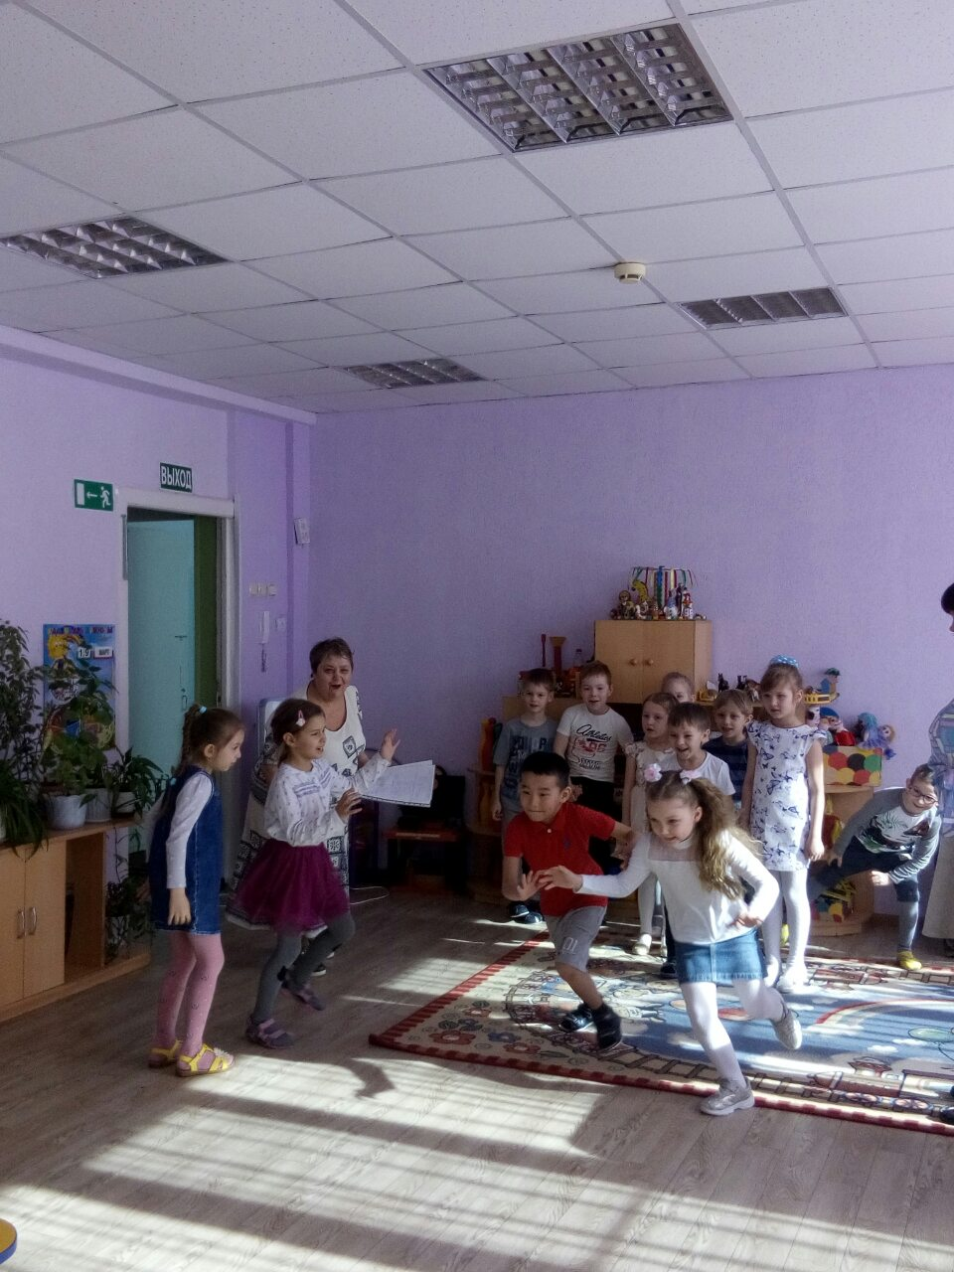
В заключение детям предлагается чаепитие с испеченными Жаворонками .

